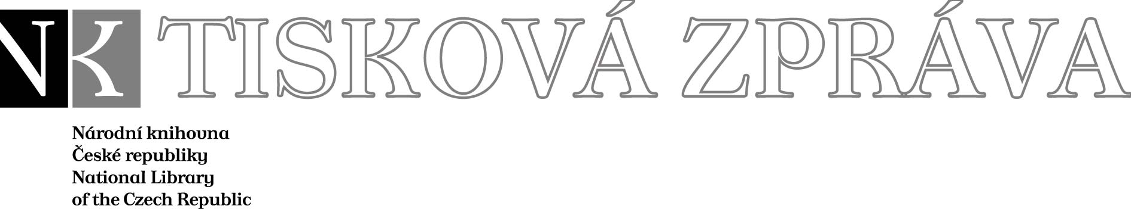
1. 10. 2008

Více najdete na www.nkp.cz a www.klementinum.cz <Pro novináře>

Praha rozsochatá & strašidelná
Klementinum – Studentské nádvoří
(1. 10. 2008 – 30. březen 2009)

Výstavu soch Praha rozsochatá & strašidelná, která evokuje pověsti, legendární postavy i nadpřirozené bytosti staré Prahy, připravil na Studentském nádvoří Klementina spolek Art - kolegium. Setkat se zde můžete až do března příštího roku mj. s šaškem Žitem, magistrem Kellym, dívkou Sirael, Golemem, hodinářem Hanušem, Faustem či s trojhlavým psem a objevíte elixír mládí i kámen mudrců. K vidění je zde celkem čtrnáct soch od dvanácti autorů. Výstava je přístupná zdarma každý den, po celou dobu, kdy je areál Klementina otevřen veřejnosti. Záštitu nad projektem, jehož koncepci připravil tým vedený Janem Brabencem, Evou Rabasovou a Pavlem Vránou, převzali velvyslanec České republiky v Rakousku Jan Koukal a pražský primátor Pavel Bém. Příští rok by organizátoři chtěli výstavu Praha rozsochatá & strašidelná představit i v dalších evropských městech – počítají kupříkladu s Bruselem a Vídní.

Sdružení výtvarníků a umělců Art – kolegium, které připravilo výstavu Praha rozsochatá & strašidelná, bylo založeno v roce 2001. Jeho hlavním cílem je provozovat, rozvíjet a podporovat výtvarnou, divadelní, literární, hudební a výstavní činnost, audiovizuální projekty a veškeré kulturní aktivity spojené s prezentací výtvarných či jiných uměleckých děl, a to jak v České republice, tak i v zahraničí. Více informací o výstavě pořádané v Klementinu a rovněž o dalších aktivitách sdružení naleznete na adrese www.artkolegium.cz.

Úsek komunikace NK ČR

public.ur@nkp.cz

* * *

Praha rozsochatá
Klementinum – Studentské nádvoří (Křížovnická 190, Praha 1)
1. 10. 2008 – 30. březen 2009
Otevřeno každý den - po celou dobu otevření areálu Klementina
Vstupné zdarma



Národní knihovna České republiky, Klementinum 190, 110 00 Praha 1, tel./fax: +420 221 663 277
e-mail: public.ur@nkp.cz
www.nkp.cz • www.klementinum.cz

